Администрации Городецкого муниципального района Нижегородской области

Муниципальное образовательное учреждение дополнительного образования

«ЦЕНТР ВНЕШКОЛЬНОЙ РАБОТЫ «РОВЕСНИК»

г. Заволжье

Методическая разработка мастер-класса

«МОДЕЛЬ ПНЕВМАТИЧЕСКОЙ РАКЕТЫ».

Разработчик педагог доп. образования

Табурова Ирина Васильевна

2021год

Пояснительная записка

Занятие включает в себя изучение и овладение художественными приемами работы с цветной бумагой и картоном, в технике аппликация. Данная работа не только очень увлекательна и интересна, но и еще позволяет воплотить в реальность самые интересные идеи. На занятии ребенок узнаёт много нового о летательных аппаратах, начиная с древних лет до наших дней, развивает моторику пальцев рук, образное мышление и осваивает элементы дизайнерского декора. Ребенок передаёт то, что задумал, выполняя произведения из бумаги, передаёт своей работе характер и внутренний мир.

В занятии используется проектно-конструкторский метод, который способствует развитию самостоятельного мышления и принятию конструктивного решения.

Необходимые материалы, инструменты и приспособления:

* Лист плотной бумаги белого или серебристого цвета.
* Цветная бумага красного цвета.
* Клей ПВА.
* Ножницы.
* Простой карандаш и ластик (при необходимости).
* Шаблоны ракеты.
* Линейка.

Оборудование: работа – образец, технологическая карта изготовлению ракеты.

Количественный состав участников занятия не должен превышать 10-12 человек, в возрасте 9-10лет. Продолжительность занятия – 45 минут.

Результатом занятия становится освоение основных технологий, развитие образного и пространственного воображения, привитие аккуратности и точности в работе, формирование художественного вкуса и чувства красоты. Воспитание культурных ценностей.

Цель занятия:

* развитие знаний детей о космосе, известных космонавтах и первооткрывателях космоса
* создание условий учащимся для развития творческих способностей в практической деятельности.

Задачи

* познакомить с историей создания ракетной техники.
* развивать у детей любознательность, мышление, речь, память, внимание.
* воспитывать дисциплинированность, любознательность, гордость за свою страну.
* обучать активности и коллективизму.
* закрепить навыки работы с ножницами и лекалами.
* закрепить навыки соединения и декорирования готовых изделий.
* научить придавать изделию законченный вид.

План проведения занятия:

* Организационный момент.
* Ознакомительная беседа истории ракетной техники.
* Беседа об основных приемах работы с лекалом.
* Анализ образца и технологической карты. Повторение правил ТБ при работе с ножницами.
* Технический план выполнения работы.
* Выполнение работы учениками.
* Запуск ракеты. Подведение итогов занятия.

План-конспект занятия.

1. Организационный момент - подготовка рабочего места; - приветствие.

2.Теоретическая часть занятия:

*Педагог:* Ребята, вы знаете, что 12 апреля вся наша страна отмечает День космонавтики. Сегодня мы поговорим о том, как люди стали осваивать космическое пространство, и почему именно 12 апреля мы отмечаем День космонавтики.

С давних времен загадочный мир планет и звезд притягивал к себе внимание людей, манил их своей таинственностью и красотой. Раньше, давным-давно, когда люди только начинали узнавать Землю, они представляли ее перевернутой чашей, которая покоится на трех гигантских слонах, важно стоящих на панцире огромной черепахи. Эта чудо-черепаха плавает в море-океане, а весь мир накрыт хрустальным куполом неба с множеством сверкающих звезд. Таинственный блеск звезд и бездонная глубина неба всегда манили к себе людей. Они давно пытались покорить небо. Знаете ли вы легенду о Дедале и его сыне Икаре? Икар со своим отцом жил на острове, который принадлежал очень жестокому царю, от него нельзя было убежать ни по суше, ни по морю, единственный путь спасения - небо. Но как?

Дедал придумал очень интересное и удобное приспособление - крылья. Он собрал перья птиц и скрепил их воском. Отец и сын прикрепили крылья к спине и взлетели в небо. Перед полетом Дедал предупредил сына о том, что нельзя высоко взлетать в небо, так как солнце растопит воск, которым скреплены крылья. Перья разлетятся, и он погибнет. Но Икар был настолько заворожен зрелищем, что забыл о наставлениях отца и взлетел слишком высоко. Солнце растопило воск, перья разлетелись, и Икар с огромной высоты упал в море. Такая вот грустная история. С тех пор прошло несколько тысяч лет, на нашей Земле выросло много поколений добрых и умных людей. Они построили корабли и, совершив кругосветное путешествие, узнали, что Земля – шар. А астрономы доказали, что Земля летит в космосе, вращаясь вокруг солнца, делая один оборот вокруг своей оси за год.

Следующим шагом было изготовление шара с корзиной для пассажиров. В корзину ставили жаровню с горячими углями. Шар постоянно наполнялся горячим дымом. Но такой шар летел недолго и низко. Шар стали наполнять газом, он мог лететь долго, но был большим и неуклюжим. Летел в ту сторону, в которую дул ветер. Потом был создан дирижабль, а затем самолет. Но люди не остановились на достигнутом, их манил космос.

И вот 50 (подставить нужное число) лет назад обычному весеннему дню 12 апреля 1961 года суждено было навсегда войти в историю человечества. В этот день с космодрома Байконур стартовал космический корабль – спутник «Восток» с первым космонавтом Юрием Алексеевичем Гагариным. Космонавт - такого слова не было среди многих, многих тысяч слов. Привез его на Землю с неба летчик Юрий Алексеевич Гагарин. Эхо космического старта прокатилось по всей планете, вызывая восхищение и гордость. Свершилось! Сбылась вековая мечта человечества. Впервые житель планеты «Земля» устремился к звездам. Впервые человек в космосе. Юрий Алексеевич Гагарин сделал виток вокруг земли, и этот полет открыл новую эру – эру полетов человечества в космическое пространство.

Педагог: Ребята, вы хорошо слушали, а теперь нужно разделиться на группы, для конструирования ракеты.

Порядок работы.

Подробный разбор и анализ технологической карты.

Технологическая карта изготовления «ракеты»

п/п

название этапа работы

описание работы

1.

Подготовка рабочего места.

Стол должен быть хорошо освещен. Инструменты, приспособления и материалы нужно разложить в нужном порядке: белый лист плотной бумаги, картон красного цвета, лекала (детали ракеты), ножницы, клей, линейка, карандаш и ластик.

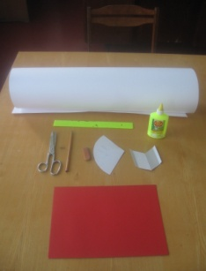

2.

Разметка корпуса ракеты.

На бумаге белого или серебристого цвета, с помощь линейки и карандаша, вычерчиваем квадрат с размерами 12 см на28 см. Чертим на изнаночной стороне, вырезаем по контуру.

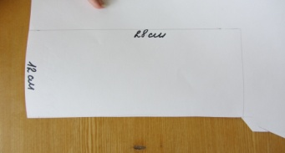

3.

Изготовление корпуса ракеты.

Получившуюся деталь скручиваем в трубку. Край промазываем клеем ПВА и склеиваем.

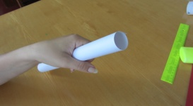

4.

Изготовление заготовки носа ракеты.

На изнаночную сторону красного картона накладываем лекало, обводим карандашом, и вырезать по контуру.

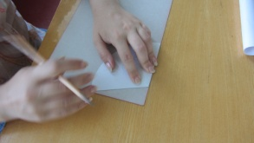

5.

Изготовление носа ракеты.

Получившийся полукруг закручиваем в конус, смазываем клеем и склеиваем.

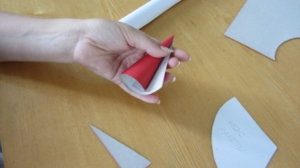

6.

Изготовление крепления корпуса и носа ракеты.

Верх корпуса ракеты разрезать треугольниками, примерно 6-8 см. Обильно смазать клеем.

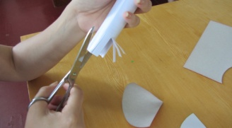

7.

Наклеивание конуса на корпус ракеты.

Берём нос ракеты (конус) и плотно насаживаем на корпус. Фиксируем на 1-2 мин.

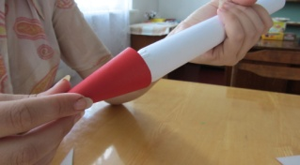

8.

Изготовление заготовок направляющих крыльев.

На изнаночную сторону красного картона накладываем лекало крыло- направляющего нашей ракеты, обводим карандашом, и вырезать по контуру. Таких деталей нужно вырезать 3 штуки.

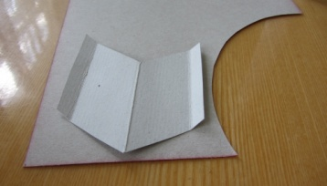

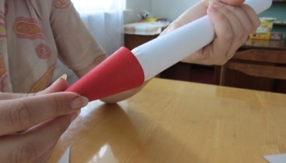

9.

Изготовление направляющих крыльев.

Получившиеся заготовки делим пополам, перегибаем и приглаживаем карандашом. Затем перегибаем душки, для того чтобы их нужно было приклеить к ракете.

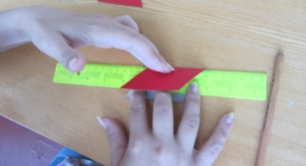

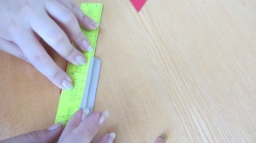

10

Приклеивание направляющих крыльев.

Душки смазываем клеем ПВА, и приклеиваем к ракете, на одинаковом расстоянии друг от друга.

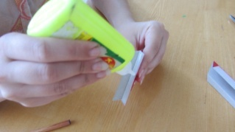

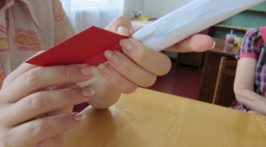

11

Декорирование.

Для развития творческого мышления ребёнка можно предложить самостоятельно декорировать ракету. Можно нарисовать иллюминатор и клёпки на корпусе ракеты. В каждую лопасть ракеты можно вклеить кусочек ленты. При запуске ракеты это очень красиво смотрится.

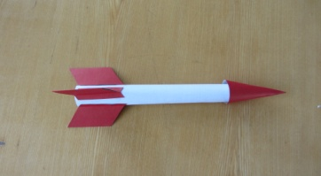

12

Изготовление пневматической установки.

Для изготовления установки нам потребуется: 7 кусков трубы разного размера(46 см-3 штуки, 30 см-1 штука, 7 см- 2 штуки и 16 см-1 штука), вертикальная направляющая, колено-6 штук, кран шаровый, бочонок переходник, муфта внутренняя, муфта переходник, штуцер кислородный, лента фум, автомобильный насос. Установка собирается по принципу стыковки водопроводных труб.

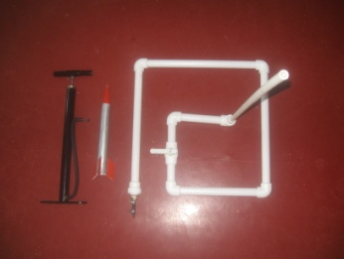

13

Запуск ракеты.

Установка располагается на открытом пространстве (во дворе). Ракету одеваем на вертикальную направляющую. А с другой стороны подсоединяем насос. Делаем несколько движений насосом (5-9 раз). Резким движением открываем кран и ракета взлетает.

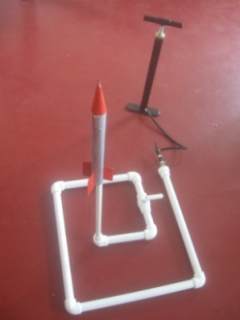

С чего начнём нашу работу?

Мы проговорили все этапы работы, - напоминание перед вами, а теперь приступим к работе.

Практическая часть занятия

Дети готовят рабочее место, клеят элементы, декорируют их и располагают в соответствии с задуманной композицией. Педагог оказывает помощь некоторым ребятам, контролирует выполнение работы.

1.Подготовка рабочего места.

Стол должен быть хорошо освещен. Инструменты, приспособления и материалы нужно разложить в нужном порядке: белый лист плотной бумаги, картон красного цвета, лекала (детали ракеты), ножницы, клей, линейка, карандаш и ластик.

2. Разметка корпуса ракеты.

На бумаге белого или серебристого цвета, с помощь линейки и карандаша, вычерчиваем квадрат с размерами 12 см на28 см. Чертим на изнаночной стороне, вырезаем по контуру.

3. Изготовление корпуса ракеты.

На изнаночную сторону красного картона накладываем лекало, обводим карандашом, и вырезать по контуру.

4. Изготовление заготовки носа ракеты.

На изнаночную сторону красного картона накладываем лекало, обводим карандашом, и вырезать по контуру.

5. Изготовление носа ракеты.

Получившийся полукруг закручиваем в конус, смазываем клеем и склеиваем.

6. Изготовление крепления корпуса и носа ракеты.

Верх корпуса ракеты разрезать треугольниками, примерно 6-8 см. Обильно смазать клеем.

7. Наклеивание конуса на корпус ракеты.

Берём нос ракеты (конус) и плотно насаживаем на корпус. Фиксируем на 1-2 мин.

8. Изготовление заготовок направляющих крыльев.

На изнаночную сторону красного картона накладываем лекало крыло- направляющего нашей ракеты, обводим карандашом, и вырезать по контуру. Таких деталей нужно вырезать 3 штуки.

9. Изготовление направляющих крыльев.

Получившиеся заготовки делим пополам, перегибаем и приглаживаем карандашом. Затем перегибаем душки, для того чтобы их нужно было приклеить к ракете.

10. Приклеивание направляющих крыльев.

Душки смазываем клеем ПВА, и приклеиваем к ракете, на одинаковом расстоянии друг от друга.

11. Декорирование.

Для развития творческого мышления ребёнка можно предложить самостоятельно декорировать ракету. Можно нарисовать иллюминатор и клёпки на корпусе ракеты. В каждую лопасть ракеты можно вклеить кусочек ленты. При запуске ракеты это очень красиво смотрится.

12. Изготовление пневматической установки.

Для изготовления установки нам потребуется: 7 кусков трубы разного размера(46 см-3 штуки, 30 см-1 штука, 7 см- 2 штуки и 16 см-1 штука), вертикальная направляющая, колено-6 штук, кран шаровый, бочонок переходник, муфта внутренняя, муфта переходник, штуцер кислородный, лента фум, автомобильный насос. Установка собирается по принципу стыковки водопроводных труб.

13. Запуск ракеты.

Установка располагается на открытом пространстве (во дворе). Ракету одеваем на вертикальную направляющую. А с другой стороны подсоединяем насос. Делаем несколько движений насосом (5-9 раз). Резким движением открываем кран и ракета взлетает.

Итог занятия.

Подведение итогов занятия.

С каким материалом мы сегодня с вами работали?

Что нового вы узнали?

Вам понравилось то, что вы сегодня делали?

Ребята, посмотрите: какие замечательные работы у нас получились.

Молодцы. Спасибо за работу.

Дидактические материалы:

работа – образец, технологическая карта изготовления ракеты, бумажное лекало (прилагается).

Список литература:

Разработка сайта: www. galileo- tv. ru